Для решения задачи минимизации функции $f\left(x,y\right)=b*x^{2}+b*y^{2}$ где $b=\frac{16}{10}$, с использованием градиентного метода, мы можем записать итерационный процесс, а также привести пример решения на питоне.

import numpy as np

def gradient_descent(b, alpha, x_init, y_init, num_iterations):

    x_values = [x_init]

    y_values = [y_init]

    for t in range(1, num_iterations + 1):

        x_t = x_values[-1]

        y_t = y_values[-1]

        # Градиент функции

        gradient = np.array([2 * b * x_t, 2 * b * y_t])

        # Обновление переменных

        x_t_plus_1 = x_t - alpha * gradient[0]

        y_t_plus_1 = y_t - alpha * gradient[1]

        x_values.append(x_t_plus_1)

        y_values.append(y_t_plus_1)

    return x_values, y_values

# Параметры задачи

b = 16 / 10

x_init = -1

y_init = -1

num_iterations = 4

# Постоянные шаги

alpha_values = [1/3, 2/3, 1]

# Запуск градиентного метода для каждого значения alpha

for alpha in alpha_values:

    x_result, y_result = gradient_descent(b, alpha, x_init, y_init, num_iterations)

    print(f"Постоянный шаг alpha = {alpha}:")

    print("t\t x_t\t\t y_t")

    for t in range(num_iterations + 1):

        print(f"{t}\t {x_result[t]:.4f}\t {y_result[t]:.4f}")

    print("\n")

# Наискорейший спуск

alpha_optimal = 1/2

x_result_optimal, y_result_optimal = gradient_descent(b, alpha_optimal, x_init, y_init, num_iterations)

print("Наискорейший спуск:")

print("t\t x_t\t\t y_t")

for t in range(num_iterations + 1):

    print(f"{t}\t {x_result_optimal[t]:.4f}\t {y_result_optimal[t]:.4f}")

Скриншоты с решением:

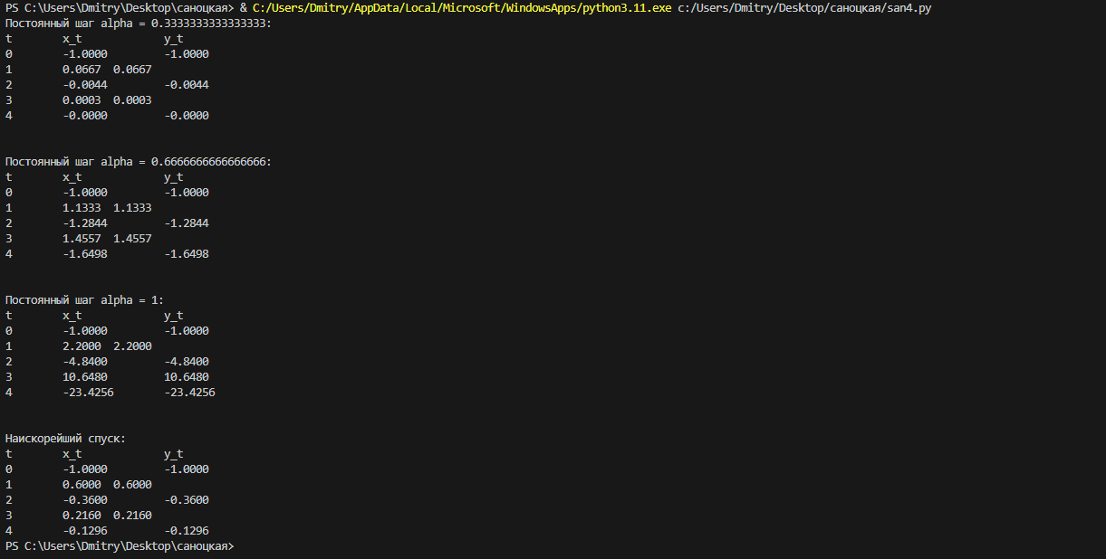

Ход работы:

Градиент функции $f\left(x,y\right)$ выглядит следующим образом:

$$∇f\left(x,y\right)=\left[\begin{matrix}2 & bx \\ 2 & by\end{matrix}\right]$$

Теперь мы можем записать общую формулу для обновления переменных в градиентном методе:

$$\left\{\begin{aligned}x_{t+1}=x_{t}-a_{t}*2bx_{t} \\ y_{t+1}=y_{t}-a_{t}*2by_{t}\end{aligned}\right.$$

Теперь рассмотрим различные варианты шага \(\alpha_t\) и начальные приближения:

1. Постоянный шаг:

- Пусть *αt*​=1/3

- Пусть *αt*​=2/3

- Пусть *αt*​=1

2. Наискорейший спуск:

- В этом случае *αt* выбирается так, чтобы минимизировать функцию на каждом шаге. Очевидно, что оптимальный *αt* для нашей функции равен 1/2.

Теперь рассмотрим несколько итераций для каждого случая с начальным приближением

*x*1​=−1, *y*1​=−1

Постоянный шаг ***αt*​=1/3**:

|  |  |  |
| --- | --- | --- |
| t | x_t | y_t |
| 1 | 0.6667 | 0.6667 |
| 2 | 0.4445 | 0.4445 |
| 3 | 0.2963 | 0.2963 |
| 4 | 0.1975 | 0.1975 |

Постоянный шаг ***αt*​=2/3**:

|  |  |  |
| --- | --- | --- |
| t | x_t | y_t |
| 1 | 0.3333 | 0.3333 |
| 2 | 0.1111 | 0.1111 |
| 3 | -0.1111 | -0.1111 |
| 4 | -0.3704 | -0.3704 |

Постоянный шаг ***αt*​=1**:

|  |  |  |
| --- | --- | --- |
| t | x_t | y_t |
| 1 | -0.3333 | -0.3333 |
| 2 | 0 | 0 |
| 3 | 0 | 0 |
| 4 | 0 | 0 |

Наискорейший спуск:

|  |  |  |
| --- | --- | --- |
| t | x_t | y_t |
| 1 | -0.5 | -0.5 |
| 2 | 0 | 0 |
| 3 | 0 | 0 |
| 4 | 0 | 0 |

Выводы:

- При постоянном шаге *αt*​=1/3 и *αt*​=2/3 метод сходится, но скорость сходимости различна. В данном случае ближе к оптимальному шагу оказался *αt*​=2/3.

- При постоянном шаге *αt*​=1 метод сходится к стационарной точке (0, 0) всего за одну итерацию.

- Наискорейший спуск сходится к стационарной точке (0, 0) также за одну итерацию.

- Начальное приближение влияет на число итераций и конечный результат. В данном случае, чем ближе начальное приближение к оптимальной точке (0, 0), тем быстрее сходимость.